**Filtr zehnder comfoair 450 a system wentylacji**

**Dlaczego polecamy filtr zehnder comfoair 450 z oferty Filtry Aero? Dowiesz się tego zaznajamiając się z informacjami zawartymi w naszym artykule.**

**Filtr zehnder comfoair 450 do rekuperatorów**

W nowoczesnych budowlach coraz częściej wykorzystywane są nowe technologie w zakresie systemów klimatyzacyjnych i wentylacyjnych. Częstym rozwiązaniem są na przykład rekuperatory, które wymagają zastosowania filtrów. W tej roli sprawdzi się [filtr zehnder comfoair 450](https://www.filtryaero.pl/kategorie/zehnder/zehnder-comfoair/zehnder-comfoair-350-450-550/).

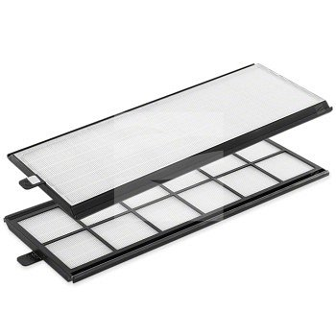

**Filtry do instalacji wnetylacyjnych i klimatyzacyjnych**

System wentylacyjny bądź też klimatyzacyjny jest to element budowli nie tylko komercyjnych, bądź też przemysłowych ale także specjalnych pomieszczeń, które wymagają szczególnej czystości na przykład sal laboratoryjnych czy też szpitalnych, w których wykonywane są operacje. Dodatkowo takie produkty jak **filtr zehnder comfoair 450** mogą być stosowane również w budowlach mieszkalnych.

**Filtr zehnder comfoair 450 z oferty Filtry Aero**

Filtry Aero jest to sklep internetowy, który oferuje szeroki wybór filtrów do rekuperatora. Są to produkty wykonane z wysokiej jakości syntetycznych materiałów filtracyjnych o niskich oporach przepływu powietrza. Ich zadaniem jest filtracja powietrza oraz sprawienia by było ono czyste. Do tego zadania wykorzystać możemy na przykład *filtr zehnder comfoair 450*, jeden z produktów s oferty katalogowej firmy Filtry Aero.